
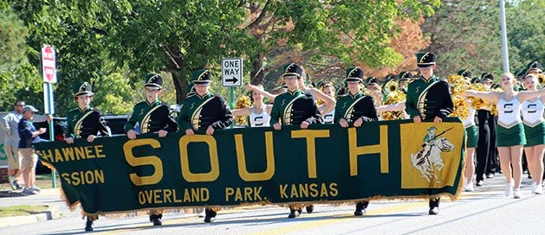

Table of Contents
PTSA Membresía p. 5
‘Rocky’s Rundown’ p. 6
Rincón de los Consejeros p. 7
Testing Day p. 11
Todos los días cuentan p. 12
J’s por Días (Jordan por Asistencia p.13
Raider R.I.S.E. p. 14
Estudiante de la Semana p. 15
‘Lifter’ del mes p. 16
KSMS Raider Report p. 17
Consejos para padres p. 18
‘ParentSquare’ p. 19
‘Homecoming’ 2026 p. 20
Limpieza del campus de otoño p. 23
Tributos para Seniors p. 24
Raider ‘Tailgate’ p. 25
Cheer Clinic p. 26
Kid Fest 9.25.26 p. 27
Nov. 8- PTSA Pickleball p. 28
‘Career Expo’ p. 29
SMSD Taller de habilidades p. 30
KTOY Nominations p. 31
Chipotle Cheer p. 32
Calendario de actividades p. 33
SM SOUTH

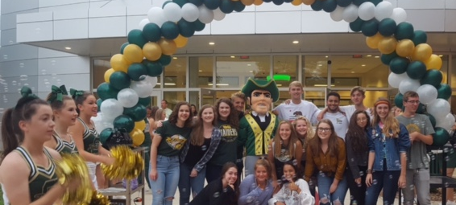



Visión
Creencias

Valores

Todos significa TODOS!
Aprendizaje personalizado para todos los estudiantes

Creemos que TODOS los estudiantes pueden y van a aprender
Nos preocupamos por TODOS los estudiantes


El ‘Hard Hero’ de esta semana es Aidan Simeka, profesor de Educación Especial en Shawnee Mission South. Aidan hace un trabajo sobresaliente construyendo relaciones sólidas con los estudiantes y creando un entorno donde se sientan apoyados, valorados y animados a tener éxito. Tiene una capacidad genuina para conectar con los niños y pone constantemente sus necesidades por delante. Aidan también es alguien que siempre está dispuesto a ir más allá para apoyar a South Athletics. Ya sea ayudando a estudiantes, apoyando al personal o participando donde sea necesario, Aidan aporta una actitud positiva y una verdadera mentalidad de equipo primero.
Envía un correo al Dr. Dain para nominar un miembro del premio Hard Hat Hero.

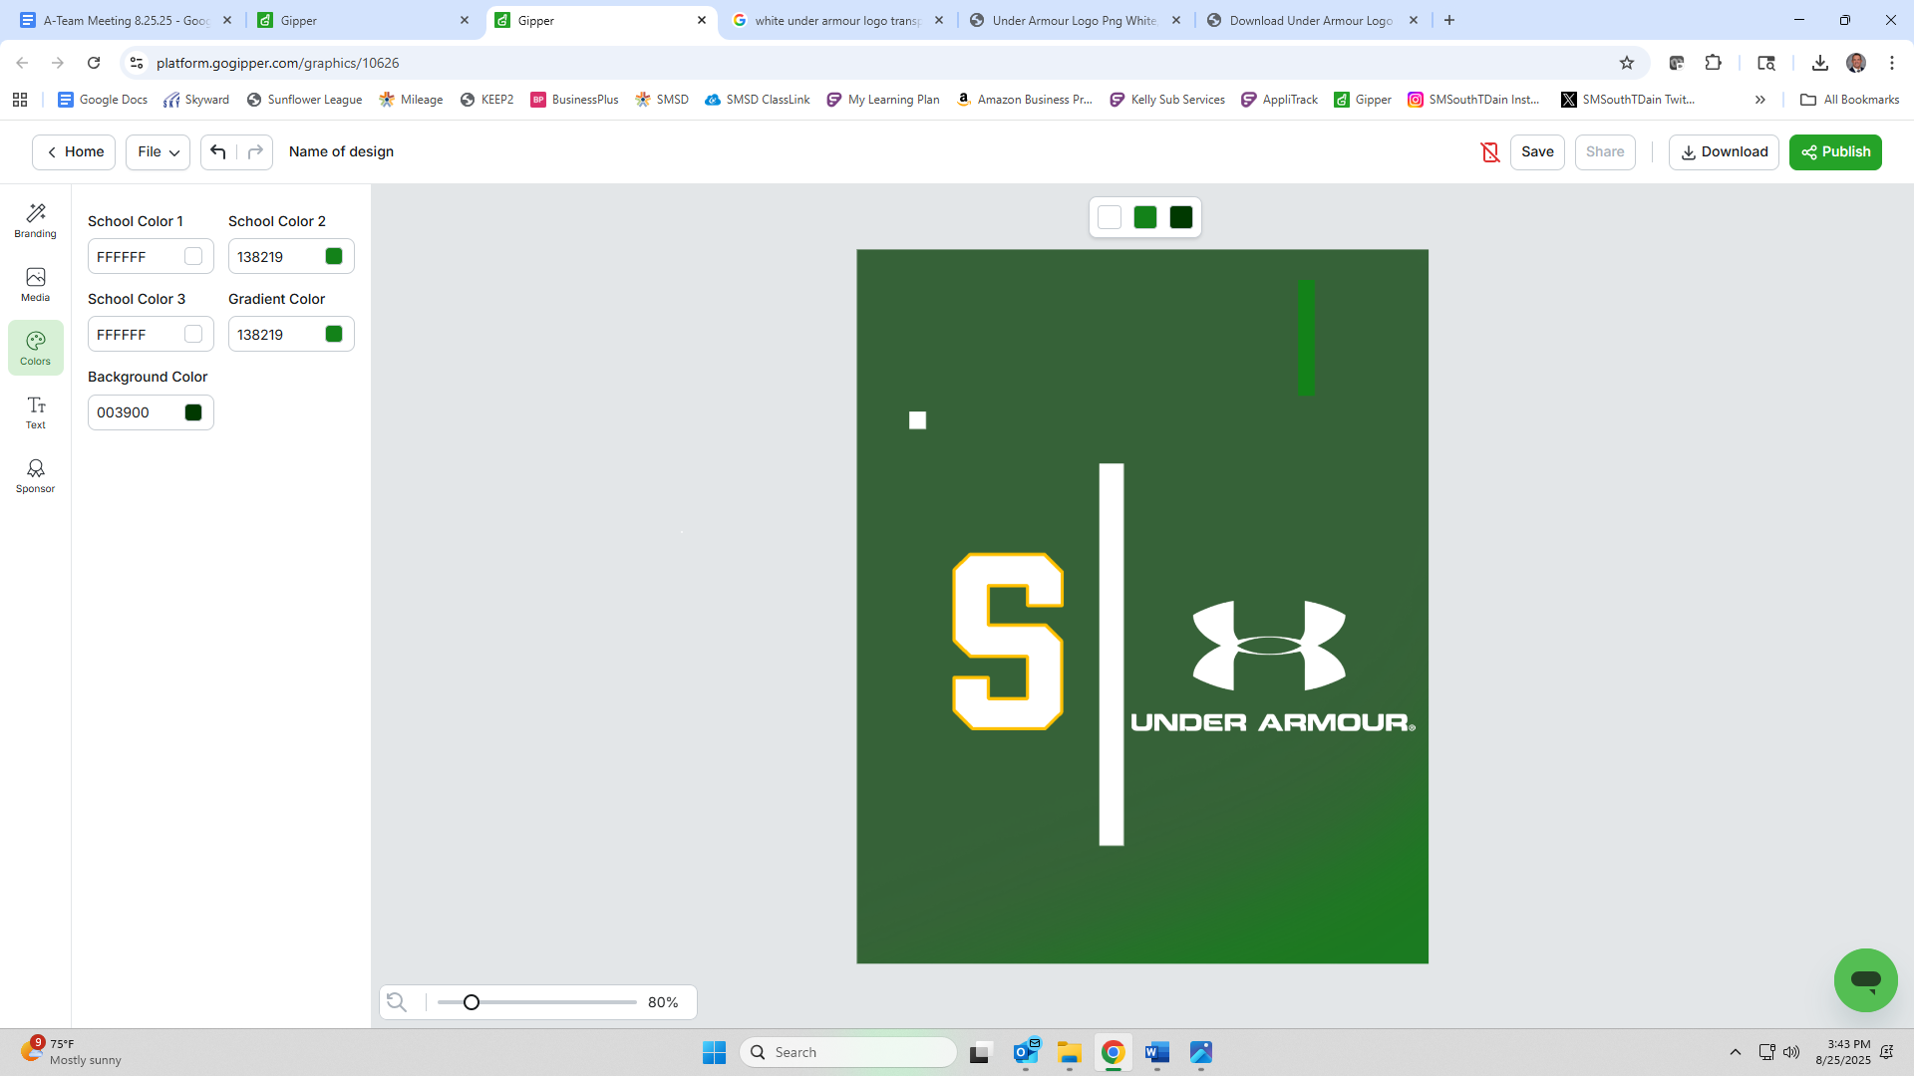


Get on the ‘Gram!
¡Síguenos en redes sociales!

Instagram: @SMSouthRaiders Instagram: @SMSouthTDain
Instagram: @SMSAD_Raiders TikTok: @SMSouthTDain
Instagram: @dr_ben_rich Facebook: SMSouth Dain

¡Esta Semana!!
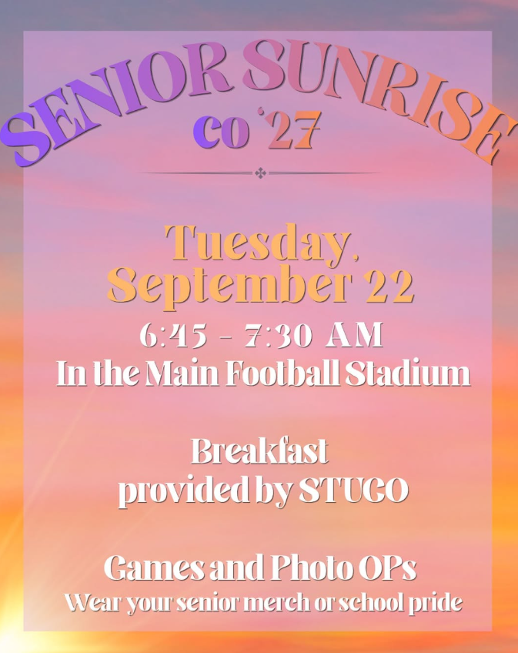

\

CALENDARIO SHAWNEE MISSION SOUTH
LUNES | MARTES | MIERCOLES | JUEVES | VIERNES
SeptIembRe 14  BLOQUE IMPAR | SeptIembRe 15  BLOQUE PAR | SeptIembRe 16  BLOQUE IMPAR | SeptIembRe 17  COMIENZO TARDIO  BLOQUE PAR | SeptIembRe 18  NO HAY ESCUELA  Formación profesional
SeptIembRe 21  BLOQUE IMPAR HOCO Assembly | SeptIembRe 22  BLOQUE PAR | SeptIembRe 23  BLOQUE IMPAR | SeptIembRe 24  COMIENZO TARDIO  BLOQUE PAR | SeptIembRe 25  TRADICIONAL Desfile ‘Homecoming’
SeptIembRe 28  TRADICIONAL | SeptIembRe 29  BLOQUE PAR | SeptIembRe 30  BLOQUE IMPAR | OctUbRe 1  COMIENZO TARDIO  BLOQUE PAR | OctUbRe 2  BLOQUE IMPAR
OctUbRe 5  BLOQUE IMPAR | OctUbRe 6  BLOQUE PAR | OctUbRe 7  BLOQUE IMPAR | OctUbRe 8  COMIENZO TARDIO  BLOQUE PAR | OctUbRe 9  NO HAY ESCUELA  Dia Trabajo MaestrosTeacher
OctUbRe 12  BLOQUE IMPAR | OctUbRe 13  BLOQUE PAR | OctUbRe 14  BLOQUE IMPAR  5:00-8:00pm  PT Conferencias | OctUbRe 15  COMIENZO TARDIO  BLOQUE PAR | OctUbRe 16  NO HAY ESCUELA  Padres Maestros Conferencias
OctUbRe 19  TRADICIONAL | OctUbRe 20  BLOQUE PAR | OctUbRe 21  BLOQUE IMPAR | OctUbRe 22  COMIENZO TARDIO  BLOQUE PAR | OctUbRe 23  BLOQUE IMPAR
OctUbRe 26  TRADICIONAL | OctUbRe 27  BLOQUE PAR | OctUbRe 28  BLOQUE IMPAR | OctUbRe 29  COMIENZO TARDIO  BLOQUE PAR | OctUbRe 30  BLOQUE IMPAR
NoviembRe 2  NO HAY ESCUELA  Desarrollo Profesional | NoviembRe 3  BLOQUE IMPAR | NoviembRe 4  BLOQUE IMPAR | NoviembRe 5  COMIENZO TARDIO  BLOQUE IMPAR | NoviembRe 6  BLOQUE IMPAR
NoviembRe 9  Traditional | NoviembRe 10  Even Block | NoviembRe 11  BLOQUE IMPAR | N NoviembRe 12  COMIENZO TARDIO  BLOQUE IMPAR | NoviembRe 13  BLOQUE IMPAR
NoviembRe 16  Traditional | NoviembRe 17  Even Block | NoviembRe 18  BLOQUE IMPAR | NoviembRe 19  COMIENZO TARDIO  BLOQUE IMPAR | NoviembRe 20  BLOQUE IMPAR

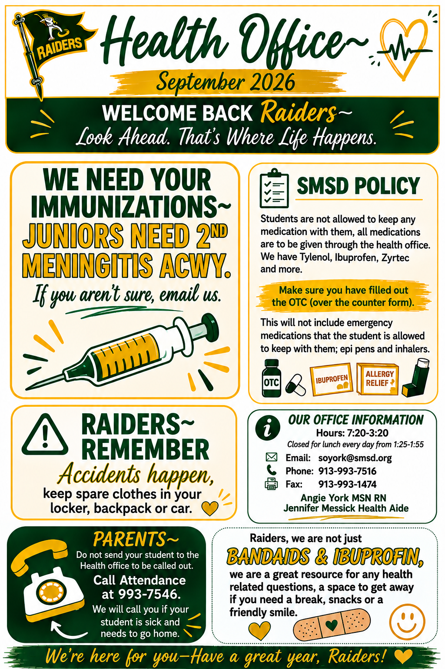
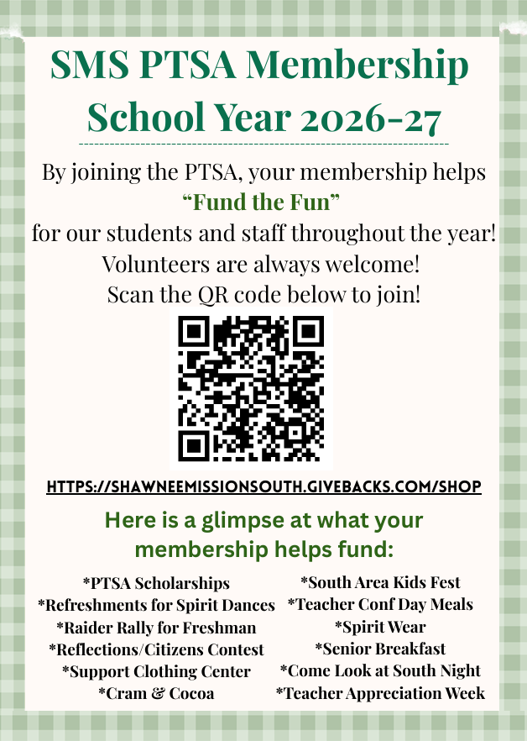

Fall PTSA Meetings
9:30am – Library

Thursday, September 10
Thursday, October 8
Thursday, November 12
NUEVO SITIO WEB DE ATLETISMO DE LOS RAIDERS:
https://www.gobound.com/ks/schools/smsouth


Enlace para ROCKY’S RUNDOWN:
https://view.gogipper.com/page/1924766

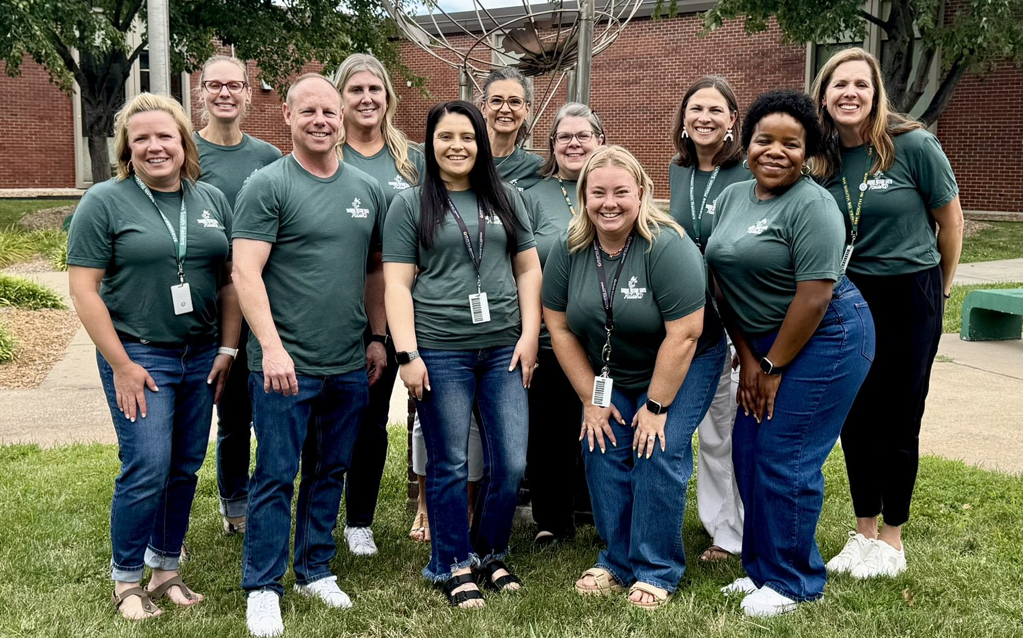

Síguenos @counselingSMS en Instagram/X
'Consegeria Shawnee Mission South' en Facebook
Tu Apellido Tu Consejero
A-C & ELL Nichole Dosland
D-J Chris Shelby
K-P Jasmine Morgan
O-Z Jennifer Herrmann
Real World Traci Johnson
- Juniors: La fecha límite para matricularse en el examen PSAT/NMSQTes el sábado 12 de septiembre. El coste de este examen es de $20 dólares y es para la Calificación Nacional de Mérito. Los estudiantes de penúltimo año que no lo hagan deberán realizar un examen de práctica Pre-ACT sin problema.
  - Haz clic aquí para registrarte-www.TotalRegistration.net/PSAT/172772
- Septiembre es el Mes de Concientización sobre el Suicidio. Nuestros orientadores escolares, trabajadores sociales y el equipo administrativo están siempre disponibles para ayudar a apoyar a tu alumno durante la jornada escolar. Por favor, consulta el folleto en la página 9 sobre las actividades del Mes de Concienciación sobre el Suicidio.
- Seniors- Please fill out the SMS Senior Exploration Day Form to let us know what activity you’re planning for Oct. 15th.
- El miércoles 16 de septiembre es la Clínica Universitaria SMSD; visita www.thecollegeclinic.com para más información. Instagram: @SMCollegeClinic. X: @SMCollegeClinic

- El miércoles 16 de septiembre también es el día de las becas para Shawnee Mission Schools (para estudiantes de último curso). Consulta este sitio para más información. Scholarship SM

- Jueves, 17 de septiembre. Taller de Habilidades Profesionales: ¿Quieres ayuda para crear un currículum profesional? ¿Buscas unas prácticas o un posible trabajo y necesitas actualizar tu currículum? ¿Necesitas ayuda con las habilidades para entrevistas?
Información y registro aquí: Taller de Habilidades Profesionales (la inscripción debe hacerse de los estudiantes y en un dispositivo de los estudiantes)
- Sábado, 19 de septiembre. 9:00-12:00. Salud Mental del Condado de Johnson organiza ‘Connected Conversations’: Edición para Padres Click here for more information

- 25 de septiembre: Career & College Expo: Socios empresariales presentan para explorar su carrera profesional con la posibilidad de una entrevista laboral, mentoría o prácticas, así como representantes universitarios disponibles para información sobre sus escuelas

- Nos complace anunciar que hemos contratado a un nuevo Asesor Universitario. El Sr. Allen está disponible para ayudar a los estudiantes con todo lo relacionado con lo relacionado con la educación secundaria. También puede ayudar a los padres con la ayuda FAFSA. Escríbele a kristopherallen9@smsd.org o llama al 913-993-7530 para concertar una cita.

- El 15 de octubre será un Día de Exámenes a nivel escolar. Consulta el folleto en este boletín para más información.
¿Necesita ayuda para pagar su factura de electricidad? LIEAP puede ayudarte https://www.dcf.ks.gov/services/ees/Pages/EnergyAssistance.aspx
Si usted o alguien que conoce se siente inseguro o tiene pensamientos de hacerse daño a sí mismo o a otros, utilice estos recursos:
Llame al 988/911/ - Vaya a una sala de emergencias. LLAME A LA LÍNEA NACIONAL DE PREVENCIÓN DEL SUICIDIO AL 1-800-273-8255. Envíe un mensaje de texto con la palabra HOME a 741741 para conectarse con un consejero de crisis. Recursos en Español:
EL CENTRO JOCO SALUD MENTA - SE HABLA ESPAÑOL.
Próximas visitas universitarias a SM South 2025-2026
Los representantes de admisiones de colegios y universidades y los reclutadores militares vienen al Centro de Consejería en Shawnee Mission South para compartir información sobre la rama de colegio/universidad/y/o servicio que representan. Si está interesado en asistir a una visita específica, comuníquese con la Sra. Young, secretaria de Consejería, en bryoung@smsd.org para obtener un pase.
September
Wednesday September 16 Prescott College 1:05 pm
Tuesday September 22 Grinnell College 9:40 am
Tuesday September 22 St. Louis University 1:05 pm
Wednesday September 23 Drake University 1:05 pm
Monday September 28 William Jewell College 8:35 am
Monday September 28 Rockhurst University 9:30 am
Wednesday September 30 Iowa State University 9:20 am
October
Monday October 5 Northwest Missouri State U. 9:20 am
Monday October 5 University of Missouri-Columbia 1:05 pm
Wednesday October 7 Colorado School of Mines 9:20 am
Thursday October 8 Emporia State University 9:45 am
Monday October 12 Pittsburg State University 9:20 am
Tues October 13 Missouri State University 9:40 am
Wednesday October 14 Kansas State University 1:05 pm
Monday October 19 Loyola University 8:35 am
Tuesday October 20 University of Kansas 1:05 pm
Friday October 23 University of Nebraska-Lincoln 1:05 pm
Monday October 26 Texas Tech University 10:30 am
Thursday October 29 Quincy University 1:05 pm


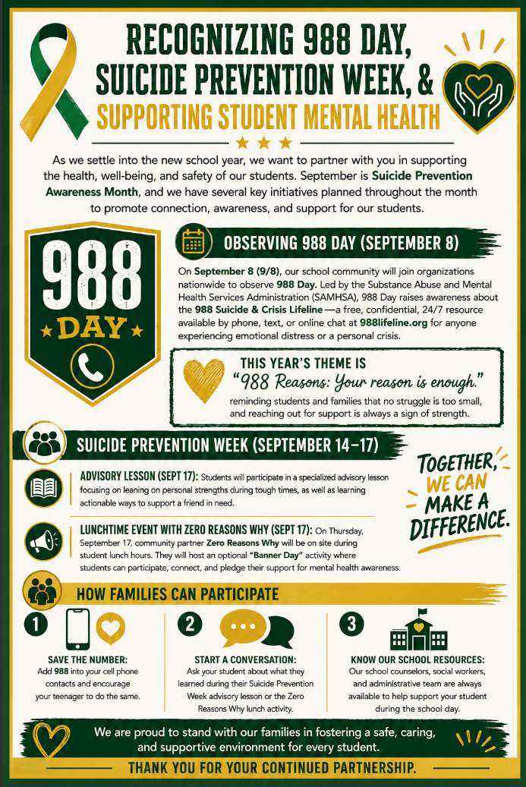

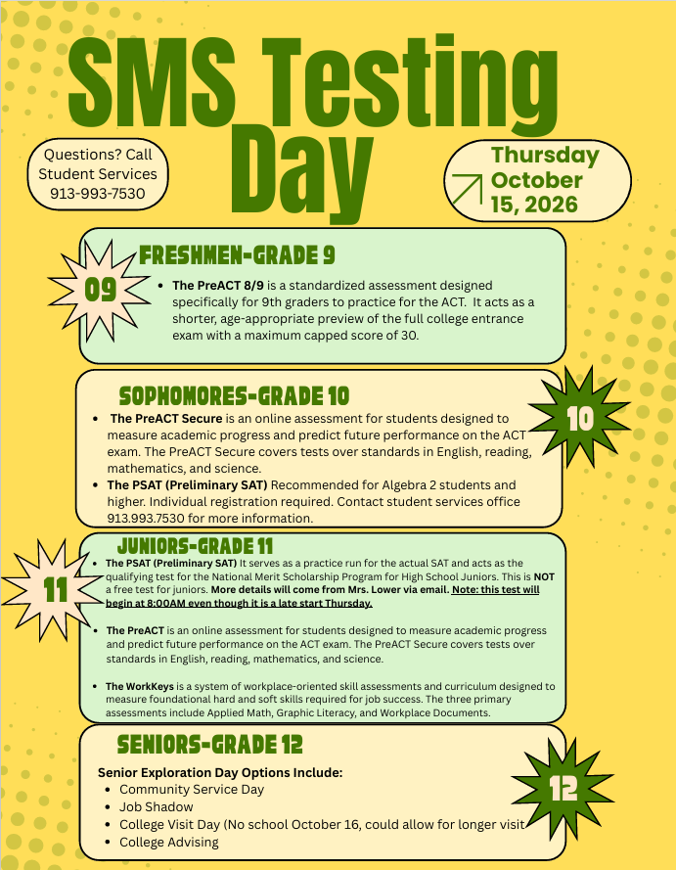

¡¡Todos los
Días Cuentan!!!
¡Tu asistencia es importante!
Especialista en Asistencia del Distrito

¡Hola! Mi nombre es Memo Rodríguez y soy el Especialista en Asistencia del Distrito Escolar de Shawnee Mission para el área de alimentación de la escuela secundaria del Sur. Estoy aquí principalmente para proporcionar seguimiento de los estudiantes identificados como necesitados de apoyo para el ausentismo crónico, pero otras funciones que realizo son:
- Sirvo como enlace entre los estudiantes, las familias y los equipos escolares para facilitar la asistencia positiva de los estudiantes.
- Coopero con representantes de los servicios sociales y las agencias de aplicación de la ley en casos de intereses mutuos.
- Administro todo el papeleo asociado, organizo facilitadores educativos, conecto a las familias con los recursos comunitarios necesarios.
- Me comunico y trabajo de manera efectiva y cooperativa con los miembros del distrito escolar y la comunidad para promover la asistencia de los estudiantes.
- Trabajo de manera efectiva con estudiantes crónicamente ausentes y ausentes y sus familias.
- Conecto a las familias que luchan con la asistencia con los recursos escolares y comunitarios apropiados.

Mi horario en South High School es de lunes a viernes de 7:00 a.m. a 12:00 p.m.
El horario de la escuela intermedia Indian Woods es de lunes a viernes de 12:30 p.m. a 3:30 p.m.

Si tiene alguna pregunta sobre las llamadas telefónicas o los correos electrónicos recibidos por mí, no dude en comunicarse.

Gracias

Memo Rodriguez
Especialista en asistencia distrital
Shawnee Mission South High School
Indian Woods Middle School
SMSHS: 913-993-7781
IWMS: 913-993-0699
Memorodriguez@smsd.org
Attendance Incentive
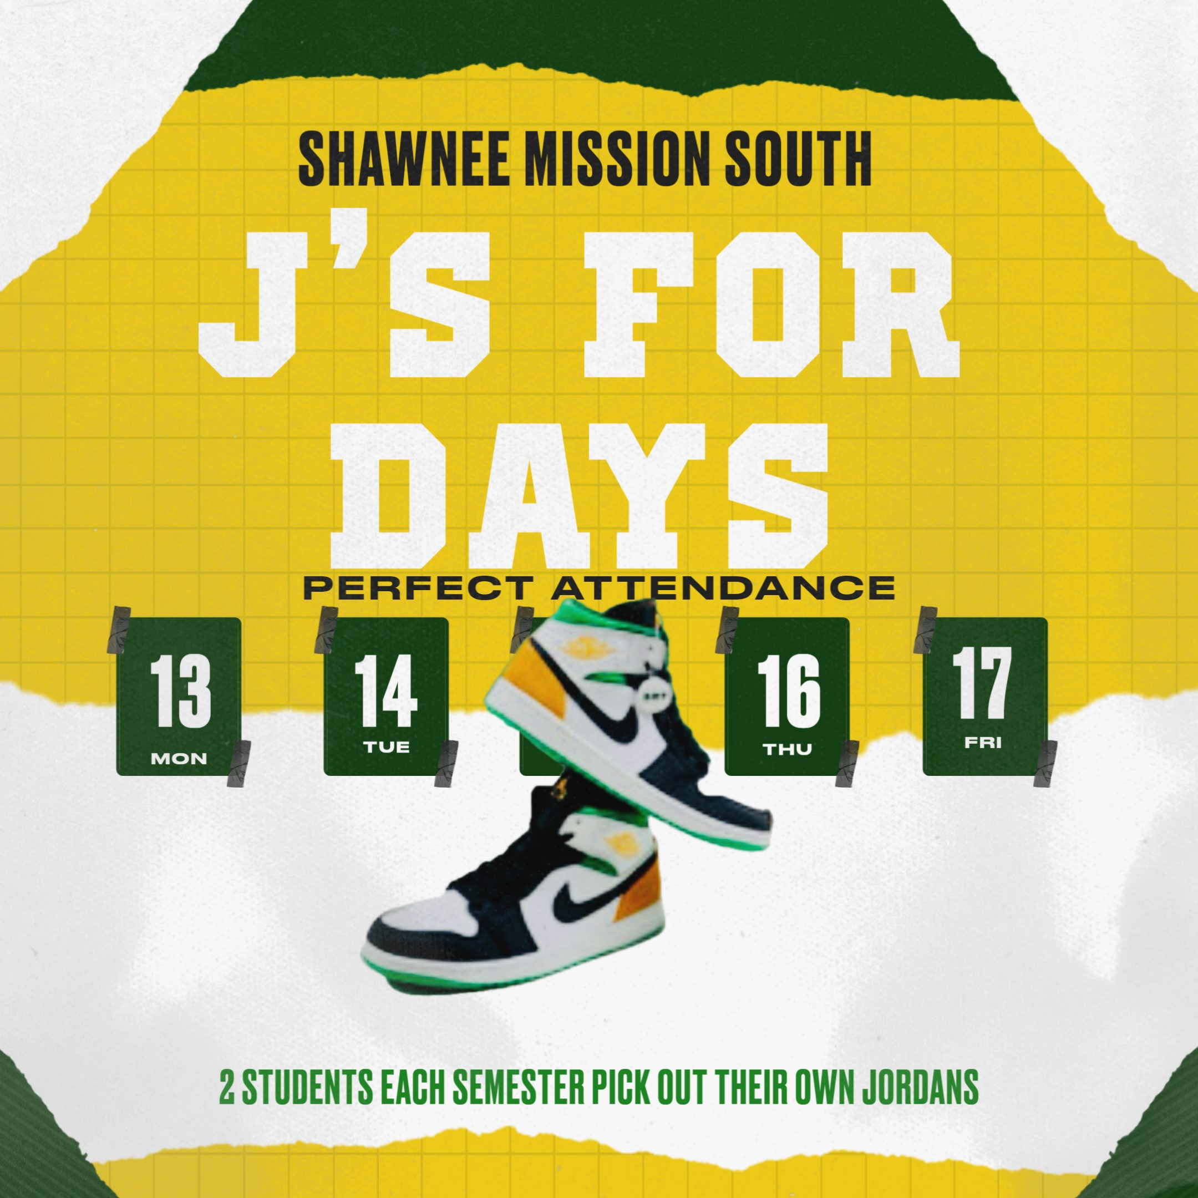


Raiders! - Nominate your Peers
Click HERE to Nominate for Student of the Week
Bryan Dodson Recognized Zachary De Jong
with the KINDNESS CHAIN as our Student of the Week!
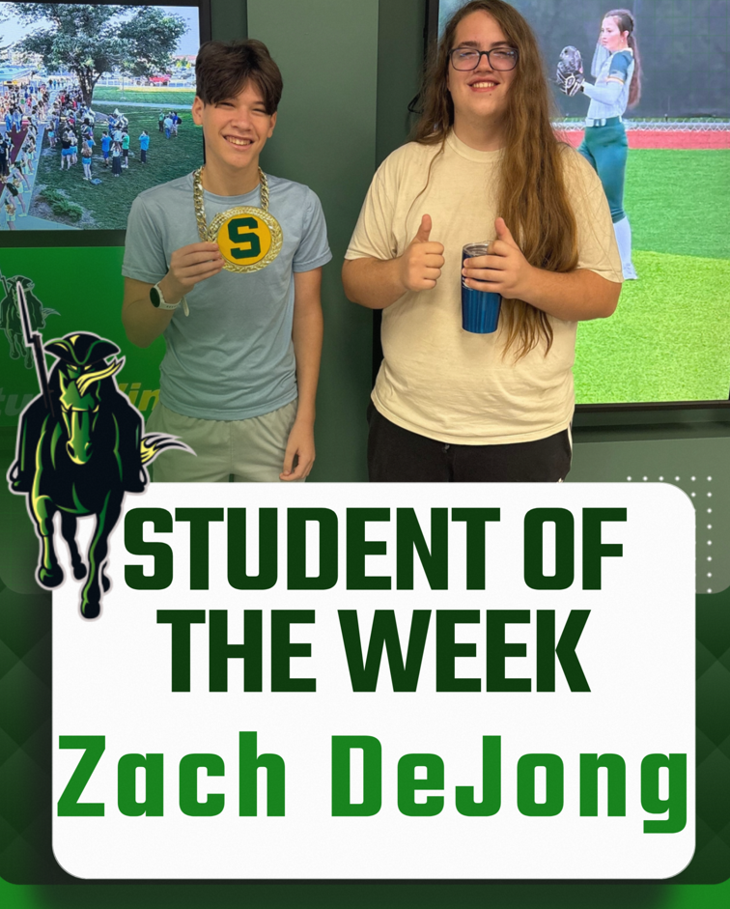


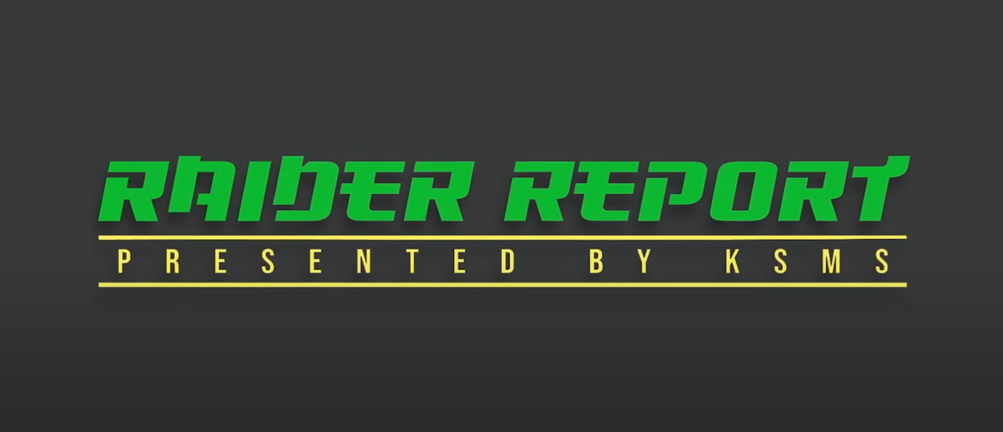
click here to watch:
KSMS Raider Report 3:
https://www.youtube.com/watch?v=N4X8dBr3zEY

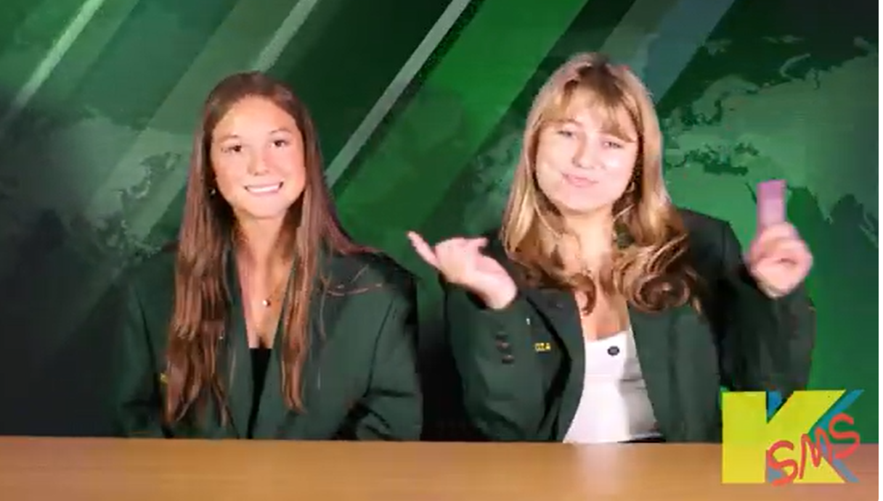


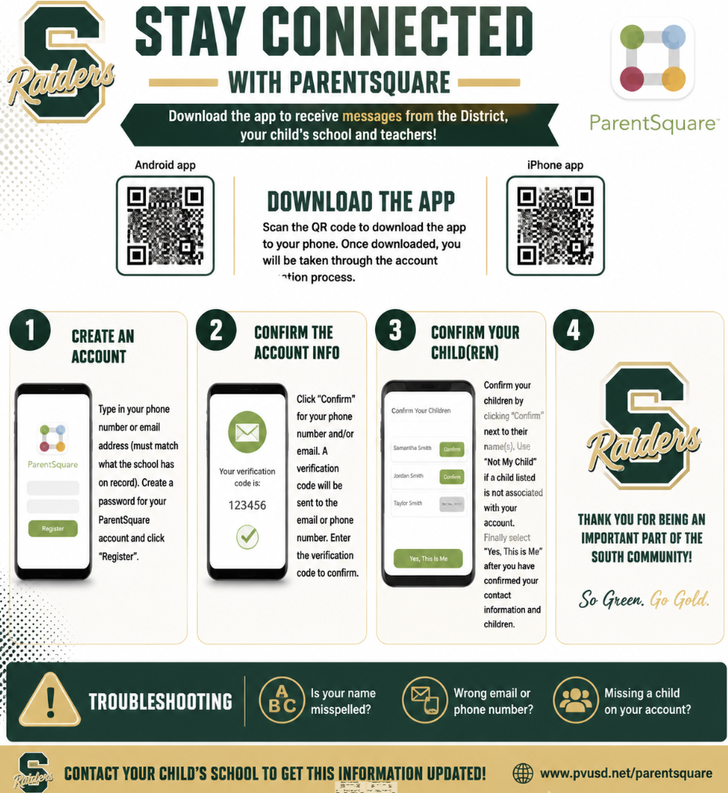


Help Make Homecoming Special!
The Shawnee Mission South PTSA is seeking donations of items and volunteers to help make this year’s Homecoming Dance (9/26) a fun and memorable night for students.

We need donations of cookies, packaged snacks, and bottled water. Volunteers are also needed during the dance to hand out refreshments, check coats, and assist with cleanup.
Whether you donate an item or a few hours of your time, your support will help make Homecoming a special night for our students! Sign up to donate and/or volunteer here:

https://www.signupgenius.com/go/30E0949ACA82FA75-65495385-homecoming




SM SOUTH FATHER’S CLUB
FALL CAMPUS
CLEAN-UP DAY
Saturday, Sept 12th
9:00-11:00am
Join the Tradition to beautify our campus!
WE have 12 loads of mulch to spread, so bring your
Gloves, shovels, rakes, trimmers, etc.
*Bring a parent! Students earn ‘Double’ community service
points when they attend with a parents!
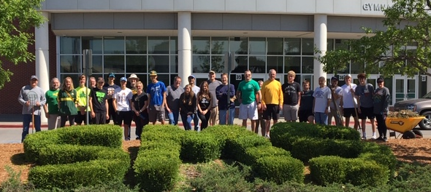











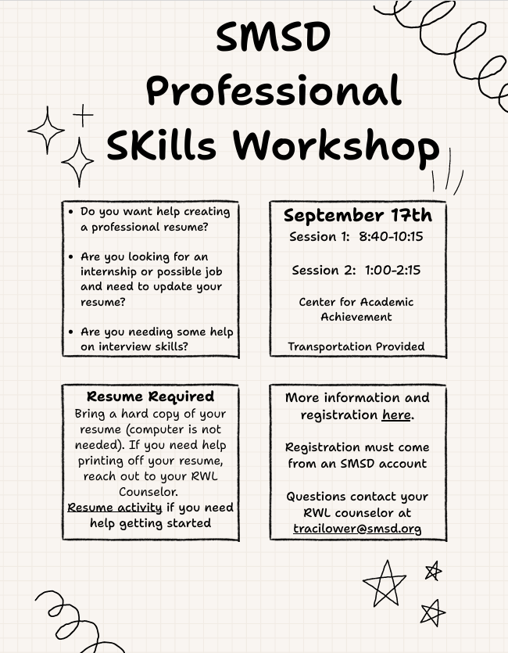
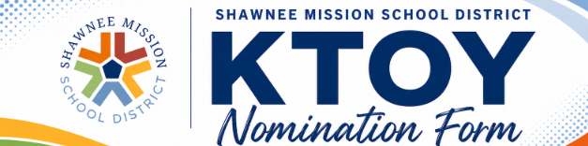

Nomina aquí a tu maestro favorito de South:
https://tinyurl.com/SMSDKTOYnominations26-27






Calendario de Atletismo y Actividades de SM South septiembre 14-19, 2026
Accede a todo el calendario de eventos deportivos y actividades de SM South con actualizaciones en tiempo real en https://www.gobound.com/ks/schools/smsouth

Lunes, September 14, 2026 – BLOQUE 1-3-5-7
8:00 AM | Junior Varsity Girls Golf |  | Gardner Golf Course
1:00 PM | Varsity Girls Golf |  | Sunflower Hills Golf Course
3:00 PM | Varsity Girls Tennis | Lawrence, Topeka, Washburn Rural | Rock Chalk Park
5:00 PM | Junior Varsity Football | Lincoln College Prep | Shawnee Mission South Combo Turf Field

Miércoles, Septiembre 15, 2026 – Bloque Par Seminario 4 – 6
9:00 AM | Varsity Girls Tennis |  | Gardner Edgerton High School
9:00 AM | Activity Fair |  | Shawnee Mission South Aux Gym
3:30 PM | Junior Varsity Girls Tennis | Blue Valley West | Blue Valley West
5:00 PM | Junior Varsity Boys Soccer | Shawnee Mission East | SMSD South Stadium
7:00 PM | Varsity Boys Soccer | Shawnee Mission East | SMSD South Stadium
5:30 PM | Freshman Volleyball | Shawnee Mission East | Shawnee Mission East Aux Gym
5:30 PM | Junior Varsity Volleyball | Shawnee Mission East | Shawnee Mission East Main Gym
6:30 PM | Varsity Volleyball | Shawnee Mission East | Shawnee Mission East Main Gym
6:30 PM | C Team Volleyball | Shawnee Mission East | Shawnee Mission East Aux Gym

Miércoles, Septiembre 16, 2026 – BLOQUE 1-3-5-7
11:00 A | Varsity Girls Golf |  | Wamego Country Club
1:00 PM | Varsity Girls Golf |  | Tomahawk Hills Golf Course
3:30 PM | Junior Varsity Girls Tennis | SM Northwest | Shawnee Mission Northwest High School
3:30 PM | Junior Varsity Girls Tennis | Shawnee Mission East | Harmon Park
5:00 PM | C Team Gold Boys Soccer | Shawnee Mission East | Shawnee Mission South Combo Turf Field
6:00 PM | MS Football IW vs HG |  | SMSD South Stadium Track and Turf Field
6:00 PM | C Team Green Boys Soccer | Olathe Northwest | CBAC Soccer Field
6:00 PM | Varsity Girls Flag Football | Olathe Northwest | ODAC South MP Field

Jueves, Septiembre 17, 2026 Comienzo Tardio Bloque par Advisory 4–6
3:00 PM | Junior Varsity Girls Tennis | Aquinas | Gardner Edgerton High School Tennis Courts
3:30 PM | Junior Varsity Girls Tennis | Lawrence Free State | Indian Creek Recreation Center Tennis Courts
4:15 PM | Freshman Football | Olathe North | Olathe North High School Turf Athletic Field
5:00 PM | C Team Green Boys Soccer | Shawnee Mission East | Shawnee Mission South Combo Turf Field
5:00 PM | Junior Varsity Boys Soccer | Olathe Northwest | CBAC Football Field
7:00 PM | Varsity Boys Soccer | Olathe Northwest | CBAC Football Field

Viernes, Septiembre 18, 2026 NO HAY ESCUELA Dia Professional
7:00 PM | Varsity Football | Olathe North | SMSD South Stadium

Saturday, September 19, 2026
8:00 AM | ACT Test |  | Shawnee Mission South High School
9:00 AM | Cross Country |  | Baldwin Golf Course





